CREME AU CHOCOLAT EXPRESS

Pour 6 personnes préparation 5mn cuisson 10mn
50cl de lait demi-écrémé | 1 cuillère à soupe de sucre roux
30g de maizéna | Copeaux de chocolat
100g de chocolat à 75% | 1 pincée de pralin (facultatif)
1 sachet de sucre vanillé

- Mélangez la Maïzena, les sucres et 10 cl de lait dans un bol. Réservez.
2. Versez le reste du lait dans une casserole, portez à ébullition et ôtez du feu. Ajoutez le chocolat cassé en morceaux. Laissez infuser 3mn, puis mélangez.
- Versez le mélange sucre-Maïzena dans la casserole. Portez à ébullition en fouettant sans arrêt. Laissez bouillir 1mn, puis versez dans 6 ramequins.
4. Laissez tiédir les ramequins, puis placez-les au frais couverts de film étirable.
Décorez de copeaux de chocolat ou d’une pincée de pralin, avant de servir.
(5 verres de cantine remplit au trait). Servez avec des petits gâteaux secs style palet breton ou sablé ou cigarette russe ou langue de chat) ou encore chantilly en bombe.

GATEAU AU CARAMBAR

Pour 10 personnes préparation 15mn cuisson 5mn Repos 12H00
44 carambars | 185g de beurre
200g de chamallows | ¼ de paquet de rice krispies (env. 80g)

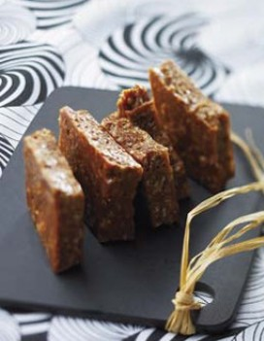
1. Mettez dans un grand saladier en Pyrex, en grès ou en porcelaine tous les carambars, les chamallows et le beurre.

2. Glissez le saladier au four à micro-ondes et laissez cuire 5mn à puissance maximale.

3. Lissez le tout, une fois la cuisson terminée, avec une spatule en silicone : la pâte doit former un ruban. Incorporez les Rice Krispies.

4. Etalez la pâte dans un moule en silicone rectangulaire et laissez refroidir. Laissez reposer 12 h au réfrigérateur avant de découper en morceaux et de croquer.

